КОМИТЕТ  РЕСПУБЛИКИ ТАТАРСТАН  ПО ОХРАНЕ ОБЪЕКТОВ КУЛЬТУРНОГО НАСЛЕДИЯ |  | ТАТАРСТАН РЕСПУБЛИКАСЫНЫӉ МӘДӘНИ МИРАС ОБЪЕКТЛАРЫН САКЛАУ КОМИТЕТЫ

ПРИКАЗ БОЕРЫК
№
г. Казань

Об утверждении границ территории объекта культурного наследия регионального значения «Мечеть», 1911 г., расположенного по адресу: Республика Татарстан, Арский муниципальный район, с. Новый Кырлай, ул. Татарстана, д. 20а

В соответствии с Федеральным законом от 25 июня 2002 года № 73-ФЗ
«Об объектах культурного наследия (памятниках истории и культуры) народов Российской Федерации», Законом Республики Татарстан от 1 апреля 2005 года № 60-ЗРТ «Об объектах культурного наследия в Республике Татарстан»,
в целях сохранения и государственной охраны объектов культурного наследия регионального значения и их территорий, как объектов градостроительной деятельности особого регулирования, п р и к а з ы в а ю:
- Утвердить границы территории объекта культурного наследия регионального значения «Мечеть», 1911 г., расположенного по адресу: Республика Татарстан, Арский муниципальный район, с. Новый Кырлай, ул. Татарстана, д. 20а, согласно приложению к настоящему приказу.
2. Отделу учета объектов культурного наследия и градостроительной деятельности обеспечить внесение сведений о границах территории объекта культурного наследия регионального значения «Мечеть», 1911 г., расположенного по адресу: Республика Татарстан, Арский муниципальный район, с. Новый Кырлай, ул. Татарстана, д. 20а, в единый государственный реестр объектов культурного наследия (памятников истории и культуры) народов Российской Федерации
и в Единый государственный реестр недвижимости.
3. Контроль за исполнением настоящего приказа оставляю за собой.

Председатель И.Н. Гущин

Приложение к приказу
Комитета Республики Татарстан
по охране объектов культурного наследия
от ___________ 2023 № _______

Границы территории
объекта культурного наследия регионального значения
«Мечеть», 1911 г., расположенного по адресу: Республика Татарстан, Арский муниципальный район, с. Новый Кырлай, ул. Татарстана, д. 20а

Карта (схема)
границ территории объекта культурного наследия регионального значения
«Мечеть», 1911 г., расположенного по адресу: Республика Татарстан, Арский муниципальный район, с. Новый Кырлай, ул. Татарстана, д. 20а

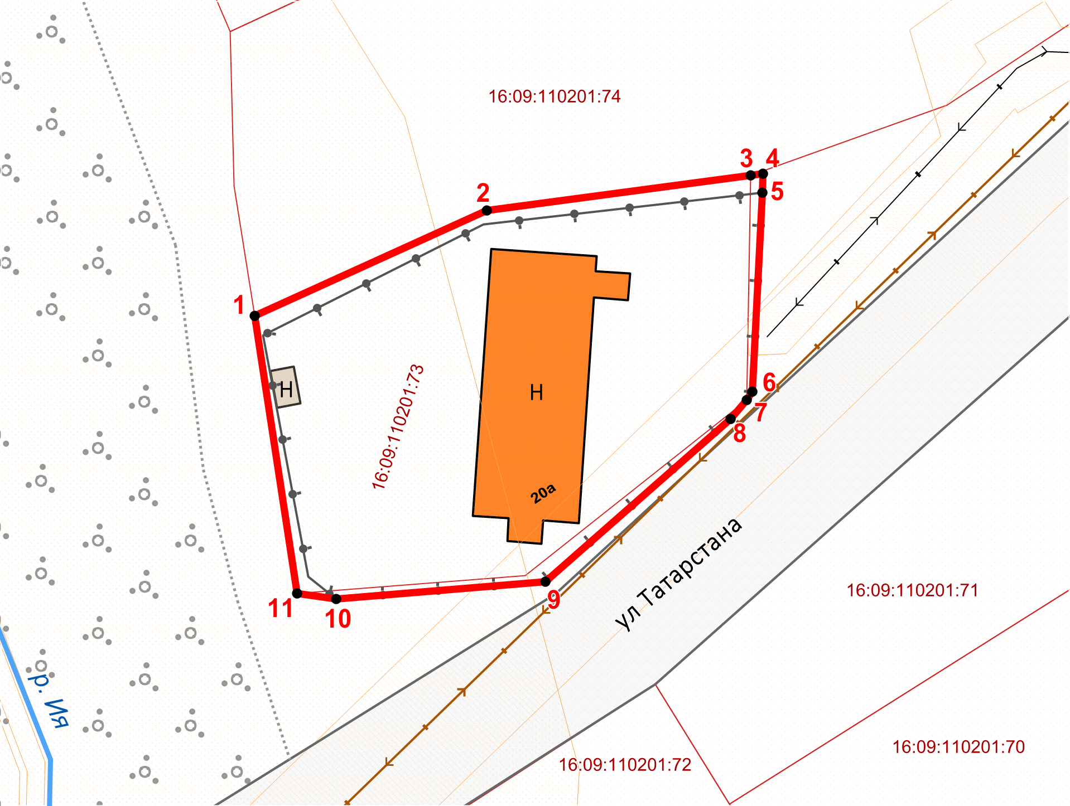
Масштаб 1:500

Используемые условные знаки и обозначения:
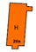 | – объект культурного наследия «Мечеть», 1911 г.
 | − характерная точка границы территории объекта культурного наследия
 | – граница территории объекта культурного наследия
 | – граница земельного участка
16: 09:110201:73 | – кадастровый номер земельного участка
Текстовое описание
границ территории объекта культурного наследия регионального значения
«Мечеть», 1911 г., расположенного по адресу: Республика Татарстан, Арский муниципальный район, с. Новый Кырлай, ул. Татарстана, д. 20а

Границы территории объекта культурного наследия регионального значения «Мечеть», 1911 г., расположенного по адресу: Республика Татарстан, Арский муниципальный район, с. Новый Кырлай, ул. Татарстана, д. 20а, проходят:

Прохождение границ |  | Описание прохождения границ
от точки | до точки | Описание прохождения границ
1 | 2 | от точки 1, расположенной на внутриквартальной территории на северо-западной поворотной точке земельного участка с кадастровым номером 16:09:110201:73 в северо-восточном направлении  на расстояние 19,33 метров до точки 2, расположенной на внутриквартальной территории на северной поворотной точке земельного участка 16:09:110201:73
2 | 4 | от точки 2 в восточном направлении на расстояние 21,13 метра до точки 4, расположенной  на внутриквартальной территории
4 | 6 | от точки 4 в южном направлении на расстояние 16,56 метров до точки 6, расположенной на красной линии ул. Татарстана
6 | 9 | от точки 6 в юго-западном направлении  на расстояние 21,39 метра ломаной линией до точки 9, расположенной на красной линии ул. Татарстана
9 | 10 | от точки 9 в западном направлении на расстояние 15,92 метров до точки 10, расположенной на красной линии ул. Татарстана
10 | 11 | от точки 10 в северо-западном направлении  на расстояние 3,00 метра до точки 11, расположенной на красной линии ул. Татарстана на юго-западной поворотной точке земельного участка с кадастровым номером 16:09:110201:73
11 | 1 | от точки 11 в северном направлении на расстояние 21,31 метра до точки 1

Таблица характерных точек
границ территории объекта культурного наследия регионального значения
«Мечеть», 1911 г., расположенного по адресу: Республика Татарстан, Арский муниципальный район, с. Новый Кырлай, ул. Татарстана, д. 20а

№ | Координаты характерных точек  в местной системе координат (МСК-16)
№ | X | Y
1 | 529783.80 | 1346966.27
2 | 529791.80 | 1346983.87
3 | 529794.47 | 1347003.87
4 | 529794.58 | 1347004.82
5 | 529793.15 | 1347004.76
6 | 529778.04 | 1347004.02
7 | 529777.40 | 1347003.60
8 | 529775.97 | 1347002.36
9 | 529763.61 | 1346988.29
10 | 529762.27 | 1346972.43
11 | 529762.73 | 1346969.47
1 | 529783.80 | 1346966.27

